Участие в профессиональных конкурсах Т.Ю. Коновалова

Название проф. конкурса | Уровень | Результат
2009 - 2010 уч. год

Губернаторская стипендия | областной | победитель
Конкурс Медиа уроков | школьный | 1 место
Конкурс Медиа уроков | областной | 2 место
2010 - 2011 уч. год

Губернаторская стипендия | областной | участие, грамота управляющего совета МАОУ СОШ №40
Конкурс Медиа уроков | школьный | 2 место
Конкурс «Учитель иностранного языка» проводимый ТГПУ | областной | Победа в номинации "Лучший портфолио" | 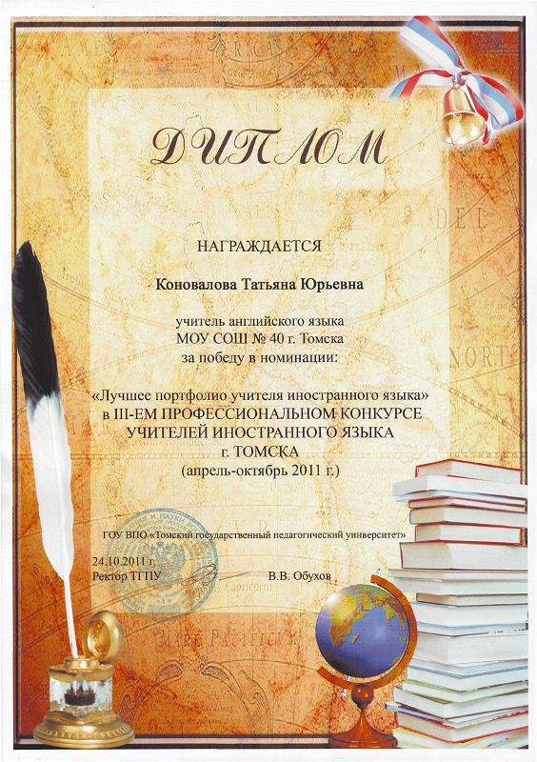
2011 - 2012 уч. год

Конкурс Медиа уроков | школьный | 1 место | 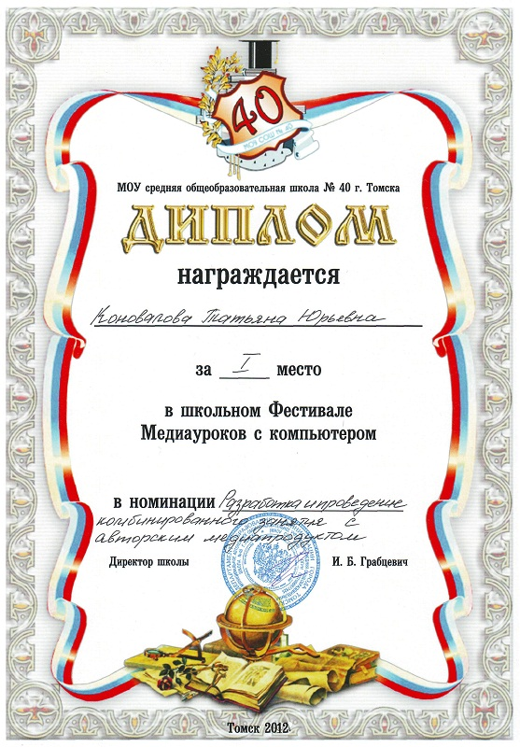
Аукцион педагогических идей, проводимый НП «Ассоциация английского языка» | областной | Диплом | 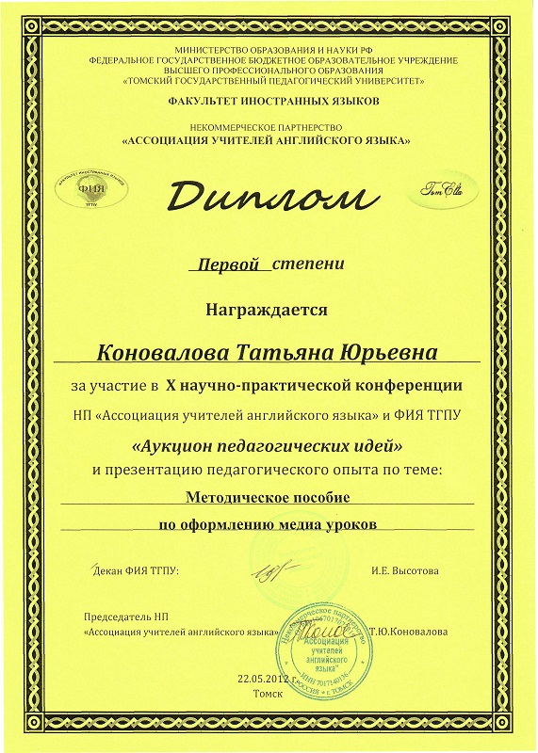
Конкурс «Учитель иностранного языка» проводимый ТГПУ | областной | 1 место | 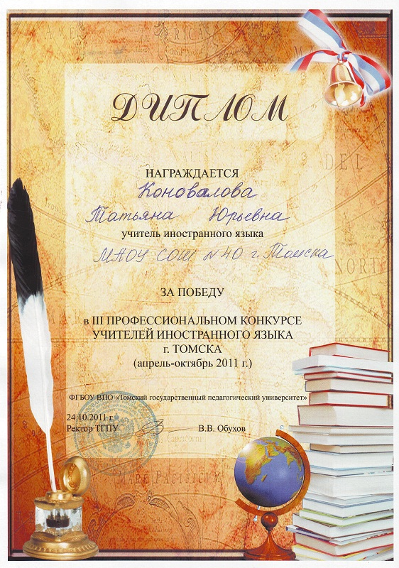
ПНП «Лучшие учителя России» | Всероссийский | Почётная Грамота победителя всероссийского уровня | 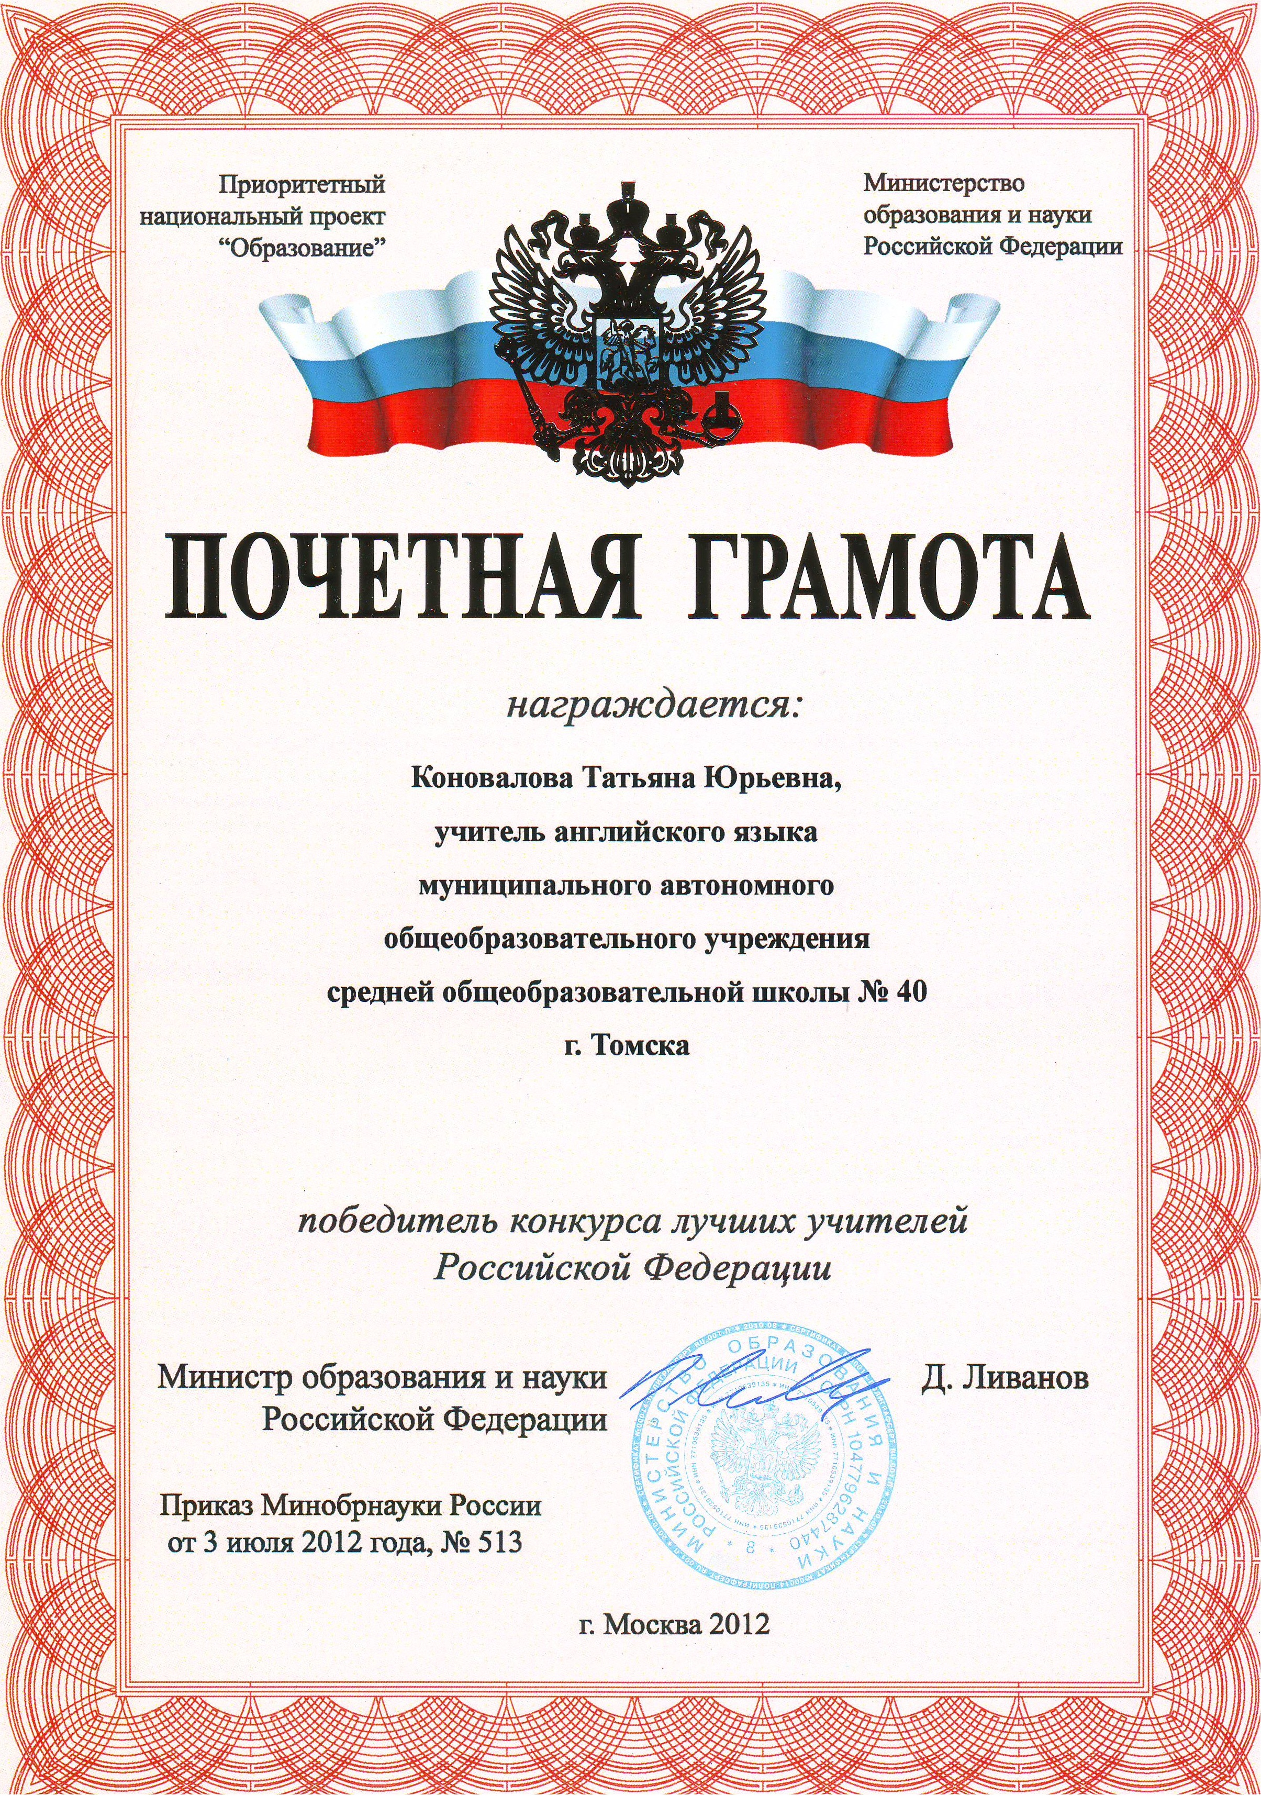
2012 - 2013 уч. год

Конкурсный отбор на получение денежного поощрения коллективами областных государственных и муниципальных образовательных учреждений Томской области, внедряющих инновационные образовательные программы (проекты) | Областной | Победитель  Сетевой проект "Создание современной модели обучения иностранному языку в условиях непрофильной общеобразовательной школы" | 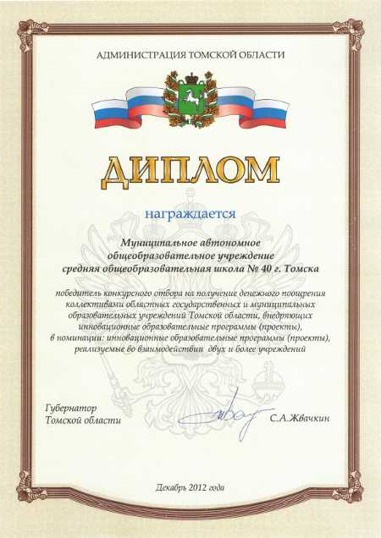
Конкурс «Сибирские Афины». | Областной | Диплом в номинации «Инновационные проекты, разработки и технологии в образовании, новые формы организации обучения» | 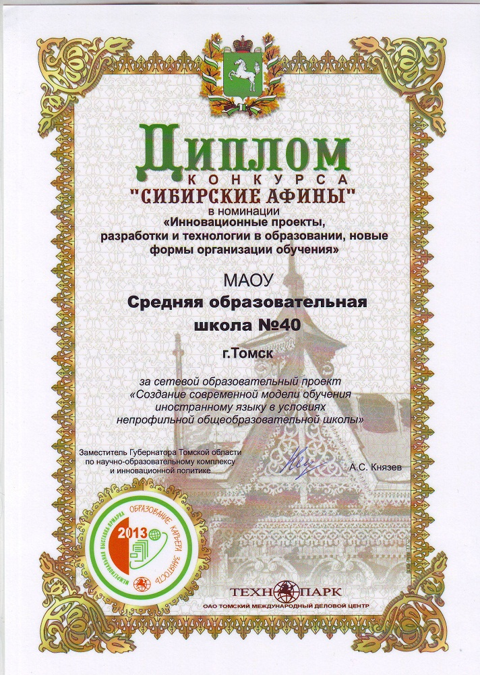
Конкурс Медиа уроков | школьный | 2 место | 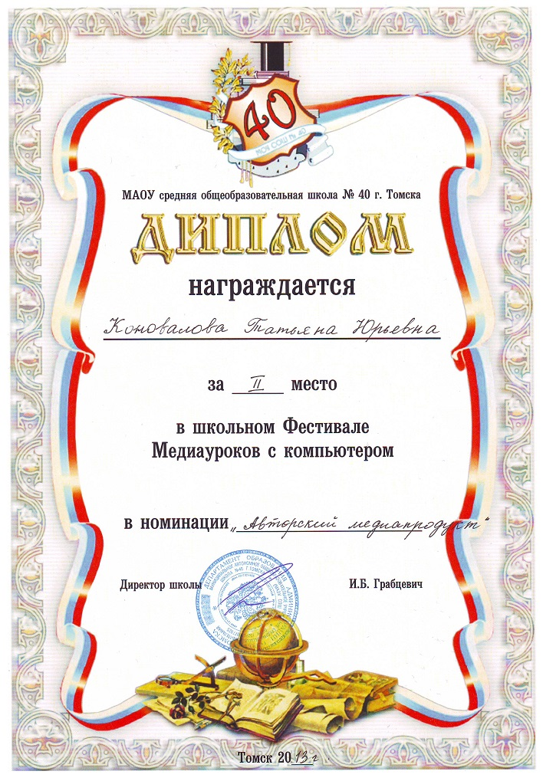
Региональный фестиваль авторских предметных сайтов педагогов общеобразовательных учреждений, проводимого Ресурсно-методическим центром ТОИПКРО. | региональный | 1 место | 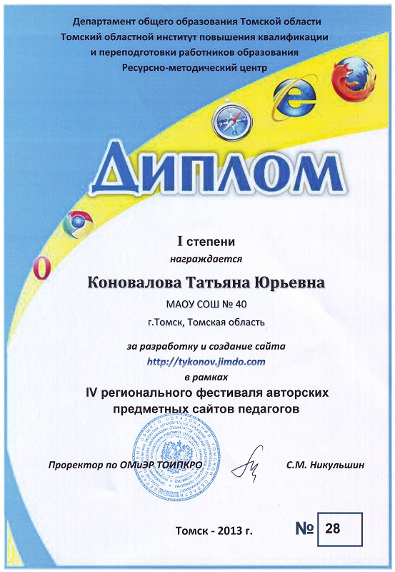
Региональный конкурс среди педагогических работников общеобразовательных и дошкольных образовательных учреждений «Интерактивная планета».Номинации «Лучший сайт» | региональный | 2 место | 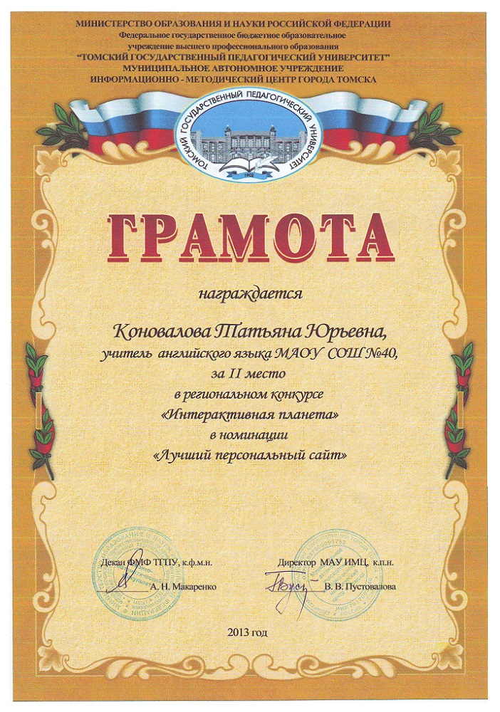

II конкурс методических разработок «Проблемы. Поиск. Решение» 2011 года

Номинация | Итоги
Методическая документация в номинации «Организация внеурочной деятельности обучающихся» | Диплом за I место Методическая документация в номинации «Организация внеурочной деятельности обучающихся» | 

